Perspectives techniques taux Euro-USA-UK-JP

Semaine du 1er octobre 2018

10 ans UK
Monthly
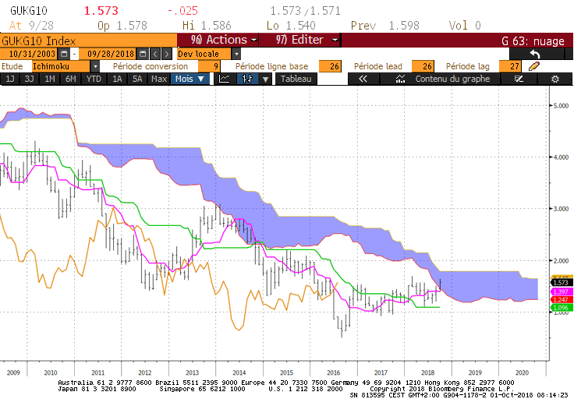
Weekly
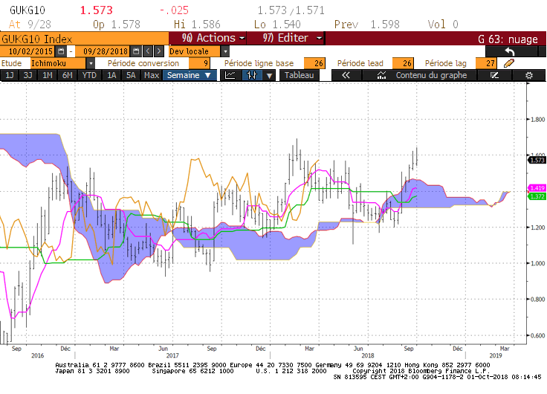
Daily

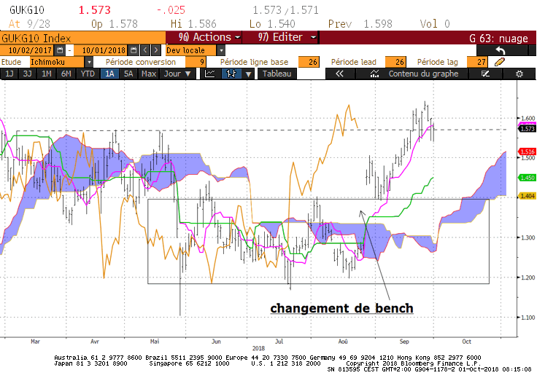

M : Le taux est entré dans son nuage. Au cours du mois d’octobre, le nuage représentera ses niveaux d’équilibre compris entre 1.40 et 1.79.
Le support matérialisé par la borne basse du nuage sera renforcé pour le mois par le plat de TS. Il sera difficile à passer.
La KS de la LS formera une résistance sur 1.64.

W : Sur cette unité de temps, l’environnement haussier se met progressivement en place. La hausse ne reprendra qu’en cassure du haut de 1.69. SSA et TS de la KS formeront pour la semaine une zone de support comprise entre 1.51 et 1.46.
Au-dessus de ce support, le taux pourra revenir tester les hauts récents.

D : Le marché consolide sur le court terme autour de l’ancienne résistance de 1.57. La dérive latérale est comprise entre une résistance sous 1.64 et un support sur 1.54.
En cassure de 1.64, le taux pourra reprendre son chemin de la hausse avec pour cible 1.69 suivi en rupture de 1.79. Sous 1.54, le 10 ans s’orientera sur un petit plat de KS à 1.45 avant l’ancienne résistance de court terme de 1.40.

HEBDOMADAIRE : Au-dessus de 1.40, le biais haussier sera favorisé. Sur un horizon de court terme, le marché consolide entre 1.64 et 1.54. En cassure de 1.64 reprise de la hausse sur 1.69 et/ou 1.79. Sous 1.54, support sur 1.45 avant 1.40.

10 ans JP

Monthly
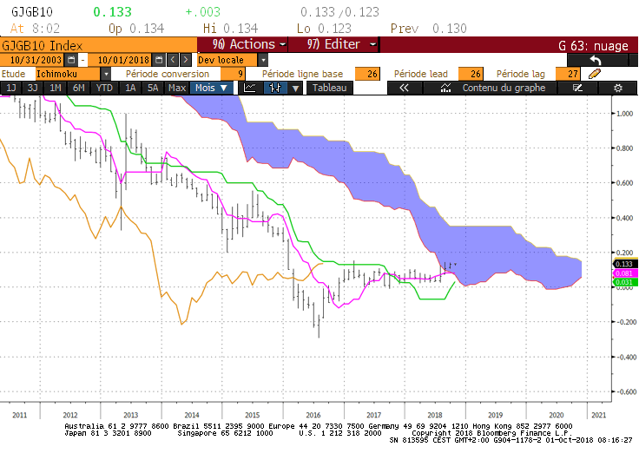
Weekly
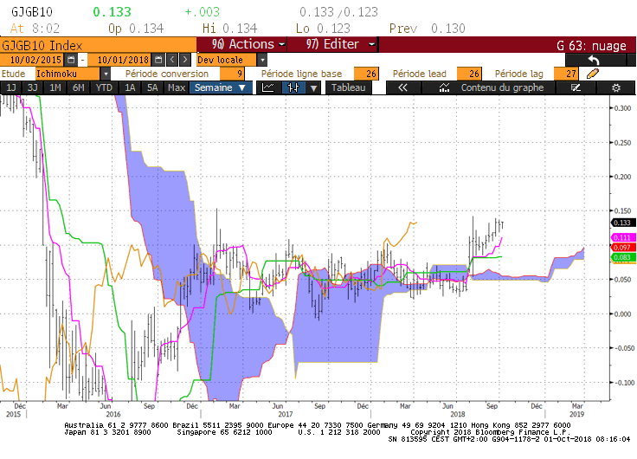

Daily

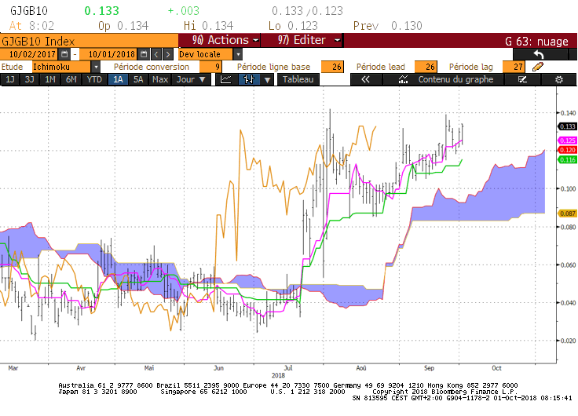

M : Le taux a pénétré son nuage. Au cours du mois le support matérialisé par la SSA sera sur 0.07. Le plat de TS constituera un autre support, juste au-dessus de 0.08.
Au-dessus de 0.07, le taux évoluera dans sa zone d’équilibre de long terme. La résistance se situe sur 0.35 et représente un plat. Mais avant d’envisager cet objectif éloigné des niveaux actuels du marché, la LS devra s’affranchir d’un petit plat de KS sur 0.15.

W : Pour envisager la reprise de la hausse, le taux devra s’établir durablement au-dessus de la résistance de 0.15. Sous ce point le plat de KS de 0.08 ne devra pas être franchi si l’on veut avantager la hausse sur le moyen terme.

D : Le plat de nuage de court terme sur 0.08 renforce le support évoqué sur le moyen terme. La KS progresse par paliers et sert de support au mouvement. Sans nouveaux hauts, elle évoluera de 0.11 à 0.12 au cours de la semaine.

HEBDOMADAIRE : La hausse sur le court terme est lente. Malgré cette dynamique, un maintien du taux au-dessus de 0.11- 0.12 permettra de garder une vue avantageant la poursuite de la hausse. En retrait, 0.08 ne devra pas être franchi.

ATTAL JEAN-LUC
(Définition des termes page suivante)

TS (mauve) = plus haut + plus bas sur les 9 dernières périodes
2

KS (vert) = plus haut + plus bas sur les 26 dernières périodes

2
LS (orange) = clôture décalée de 26 périodes en arrière

SSA (bordure du nuage) = TS + KS projetée 26 périodes en avant
2

SSB (bordure opposée du nuage) = plus haut + plus bas sur les 52 dernières
2

Périodes, projetées 26 périodes en avant

Unités de temps : M Monthly

W Weekly

D Daily

